XY663 Scheda creata il 24 aprile 2024

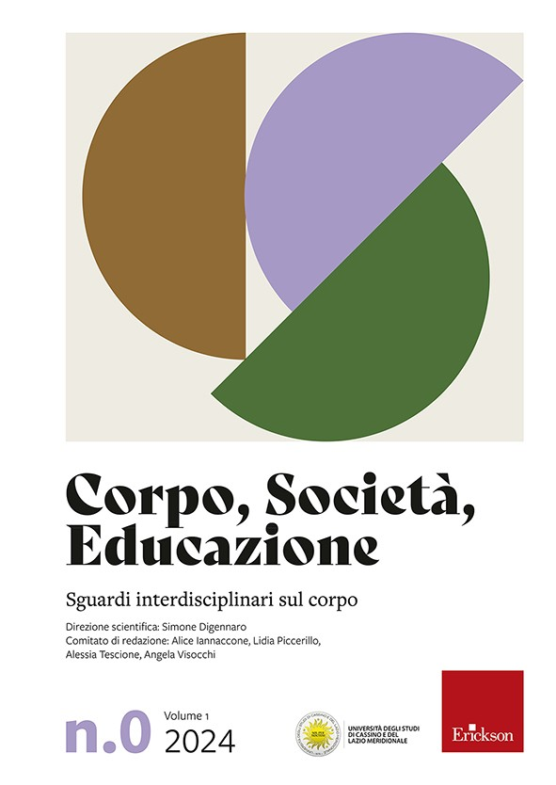
Descrizione bibliografica
*Corpo, società, educazione : sguardi interdisciplinari sul corpo. - Vol. 1, n. 0 (2024)- . - Trento : Erickson, 2024- . - volumi ; 24 cm. ((Due n. l’anno. - Riassunti in italiano e in inglese. - In copertina: Università degli studi di Cassino e del Lazio Meridionale. – Disponibile anche online. - CFI1124596
Soggetto: Corpo umano - Periodici

Volumi disponibili in rete 0(2024)-

Informazioni storico-bibliografiche

La rivista
La rivista «Corpo, Società, Educazione» si propone come un veicolo essenziale per l’avanzamento del dibattito scientifico e culturale sul corpo, esplorandolo sia dal punto di vista dell’educazione e della didattica, che da quello delle dinamiche sociali e storiche. Attraverso una vasta gamma di prospettive e discipline, la rivista mira a esaminare le molteplici sfaccettature del corpo, dalla sua rappresentazione nella cultura e nella società, alla sua rilevanza nei contesti educativi e formativi, fino ai suoi legami con l’individuo e la società.
In questo contesto, la rivista intende superare le convenzionali barriere disciplinari, per favorire un’integrazione sinergica tra le varie articolazioni del sapere, con un’apertura teorica verso un’ampia gamma di approcci critici al corpo e incoraggiando lo sviluppo di lavori e approfondimenti innovativi che coinvolgano le più diverse aree culturali e scientifiche. I saperi riflessi nella rivista spaziano dalla pedagogia e la didattica, alla sociologia, antropologia, comunicazione, studi culturali, studi ambientali, femminismo, salute e benessere, psicologia, fino agli studi religiosi e alla bioetica. «Corpo, Società, Educazione» si propone come un crocevia di conoscenze interdisciplinari, offrendo contributi significativi che illuminano le molteplici incognite ancora irrisolte su un tema di capitale importanza per l’individuo e la società.

Contenuti

- Corpo
- Embodiment studies
- Corpo e cultura classica
- Educazione e Pedagogia
- Insegnamento e Didattica
- Sociologia del corpo
- Corporeità
- Corpo e società
- Postumano
- Corpo e religione
- Femminismo e Attivismo Sociale
- Antropologia e Cultural Studies
- Tecnologia e New Media
- Fenomenologia
- Storia del corpo
- Gender Studies e Educazione di Genere
- Corpo e ambiente
- Politiche Pubbliche
- Bioetica
- Immagine corporea e Identità Sociale
- Corpo e sessualità
- Estetica
- Corpo e Teatro
- Corpo e Psicologia
- Corpo, Movimento, Salute
- Neuroscienze

La rivista pubblica due numeri l’anno. Nel 2024 è stato pubblicato il numero 0, a luglio verrà pubblicato il n.1 e a ottobre il n.2.
Per maggiori informazioni riguardo le tempistiche di pubblicazione consultare la pagina call for papers.
Registrazione presso il Tribunale di Trento n. 2/2024 del 09/02/2024
https://rivistedigitali.erickson.it/corpo-societa-educazione/la-rivista/

Su richiesta del prof. Simone Digennaro, segnaliamo la Call for Paper per il numero 1/2024 della Rivista “Corpo, Società, Educazione. Sguardi interdisciplinari sul corpo” sul tema “Homo posthumanus. L’uomo oltre il corpo”.
L’ideale classico dell’Uomo, simbolo della “misura di tutte le cose” e fondamento dell’Umanesimo, è nuovamente in discussione. La convinzione di poter perseguire il progresso e il benessere attraverso l’evoluzione culturale e sociale è ora messa in crisi dall’onnipresenza della tecnica. Quest’ultima, creata dall’uomo per superare le sue limitazioni biologiche, ha trasformato il rapporto tra corpo e mondo, portando alla creazione di un ambiente antropocentrico adattato alle necessità umane. Con la modernità, la tecnologia ha permesso all’uomo di diventare creatore di nuove realtà virtuali, inaugurando un’era postumana in cui il corpo umano si ibrida con l’esistenza virtuale. Questa prospettiva postumanista solleva domande cruciali sulla natura umana e richiede una revisione critica delle tradizioni umanistiche e degli schemi interpretativi. La call for proposal della Rivista “Corpo, Società, Educazione” invita a esplorare le sfide educative, il rapporto tra corpo e tecnologia, le nuove forme di socialità e identità nell’era digitale, aprendo il dibattito su questi temi che influenzano la società contemporanea. La call for proposal del primo numero della Rivista Corpo, Società, Educazione si propone, dunque, di accettare questa sfida culturale, la quale, a sua volta, si riflette in una sfida più ampia, concernente la stessa natura umana. L’obiettivo della call è di stimolare un dibattito approfondito riguardo i principali processi sociali e culturali che emergono nell’era postumana. L’auspicio è di raccogliere contributi che affrontino alcune delle tematiche centrali dell’attuale dibattito scientifico, quali, ad esempio:
- le sfide educative nell’era postumana;
- il rapporto intercorrente tra corpo, tecnologia e benessere individuale;
- le nuove forme di socialità e le modalità di interazione con l’altro;
- le conseguenze della vita ibrida sulle nuove generazioni;
- identità e autenticità nell’era digitale;
- neuroscienze e potenziale miglioramento cognitivo;
- il rapporto intercorrente tra l’io carnale e l’io ibrido.
Si tratta di alcune possibili suggestioni che esemplificano e allo stesso tempo allargano un invito aperto a contributi che possano arricchire la comprensione di questi fenomeni in evoluzione, promuovendo una discussione informata e approfondita su temi cruciali che influenzano la società contemporanea.
Di seguito si riportano le scadenze principali e le informazioni concernenti le modalità d’invio delle proposte.
- Fase 1 – Invio dell’abstract entro il 24.04.2024 L’invio degli abstract deve essere effettuato tramite l’apposita procedura disponibile https://rivistedigitali.erickson.it/corpo-societa-educazione/submit/, nella pagina “Invia un contributo”. Nota bene, da specificare nel campo “Titolo” del form “Invia un contributo” il seguente oggetto: Abstract CSE 1/2024. Formato dell’abstract: 500 parole (massimo), 5 riferimenti bibliografici e 5 parole chiave. Nell’abstract deve essere indicato il nome e cognome dell’autore/degli autori, l’affiliazione e un riferimento e-mail. Comunicazione dell’accettazione degli abstract il 07.05.2024
- Fase 2 – Invio contributo completo entro il 15.05.2024 Gli autori degli abstract che riceveranno una valutazione positiva potranno inviare un contributo completo di 8000 parole (reference incluse). La formattazione del contributo dovrà essere conforme alle seguenti norme redazionali. L’invio dei contributi deve avvenire attraverso il form “Invia un contributo”.
Tutti gli articoli proposti saranno sottoposti a una procedura di double blind peer review, per verificare che siano in possesso dei requisiti di qualità necessari per essere pubblicati sulla rivista. Il parere dei referee, motivato e scritto, favorevole o sfavorevole alla pubblicazione, viene comunicato integralmente agli autori, con eventuali richieste di modifiche. Pubblicazione: Luglio 2024
https://www.siped.it/call-paper-rivista-corpo-societa-educazione-tema-homo-posthumanus/.

